评价人员加油站现场勘查照片
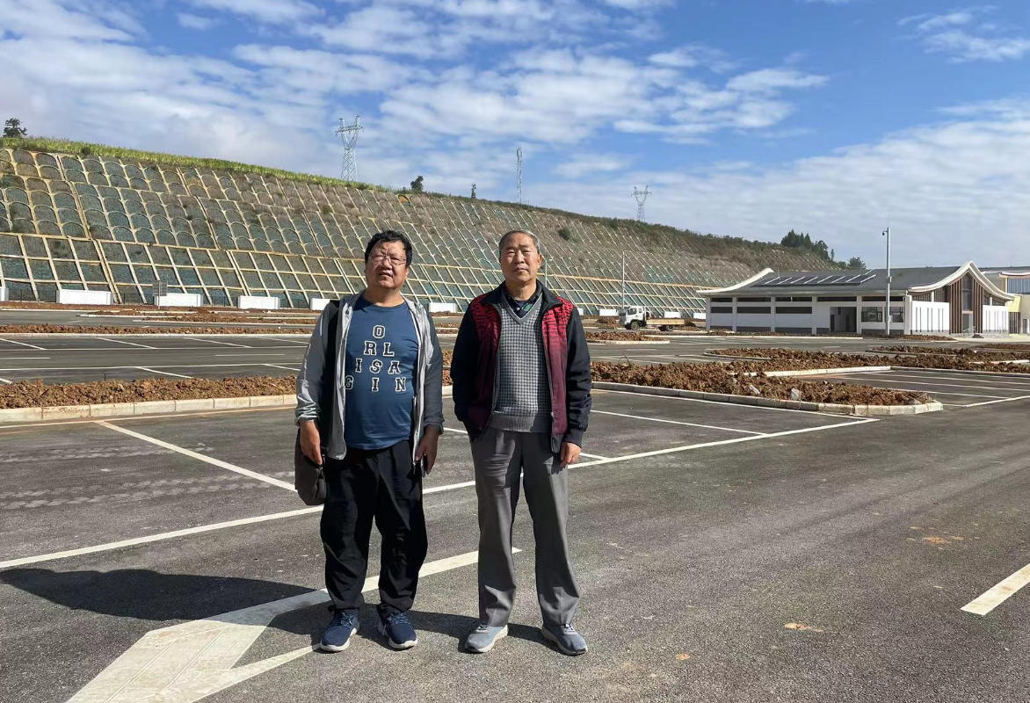
图2-3评价人员现场照片（左：评价师李晓达、右：评价师沈家启）
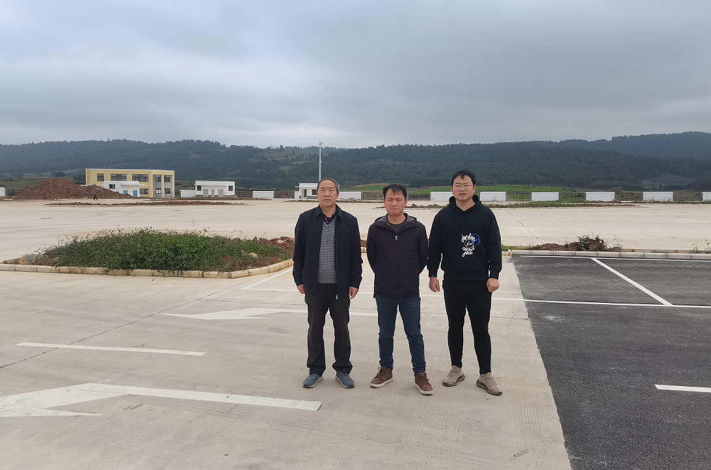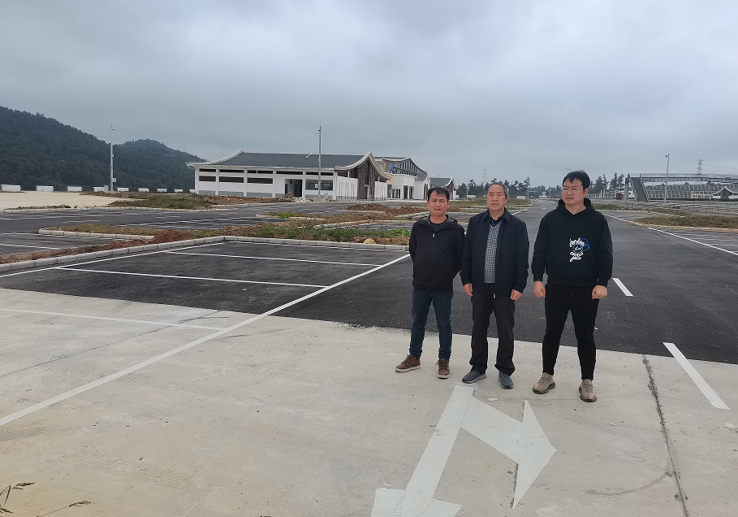
评价人员现场照片

